FORMULARE

Formularul – 1 Formular de ofertă (propunerea financiară) pentru atribuirea contractului

Formularul – 2 Centralizator de preţuri

Formularul – 3 Propunere tehnică pentru atribuirea contractului

FORMULARUL nr. 1

OFERTANTUL
__________________
(denumirea/numele)

FORMULAR DE OFERTĂ
Către ....................................................................................................
(denumirea autorității contractante și adresa completă)

Domnilor,
1. Examinând documentația de atribuire, subsemnații, reprezentanți ai ofertantului _______________________________ , (denumirea/numele ofertantului) ne oferim ca, în conformitate cu prevederile și cerințele cuprinse în documentația mai sus menționată, să prestăm ,,……………………………………………………………………………………….…pentru suma de ________________________ lei, (suma în litere și în cifre) la care se adaugă taxa pe valoarea adaugată în valoare de ______________________ lei (suma în litere și în cifre)
2. Ne angajăm ca, în cazul în care oferta noastră este stabilită câștigătoare, să începem serviciile și să terminăm prestarea acestora în conformitate cu specificaţiile din caietul de sarcini în _______ (perioada în litere si în cifre).
3. Ne angajăm să menținem această ofertă valabilă pentru o durată de______________ zile, respectiv până la data de __________________(durata în litere si în cifre) (ziua/luna/anul) și ea va rămâne obligatorie pentru noi și poate fi acceptată oricând înainte de expirarea perioadei de valabilitate.
4. Până la încheierea și semnarea contractului de achiziție publică această ofertă, împreună cu comunicarea transmisă de dumneavoastră, prin care oferta noastră este stabilită câștigătoare, vor constitui un contract angajant între noi.
5. Întelegem că nu sunteți obligați să acceptați oferta cu cel mai scăzut preț sau orice altă ofertă pe care o puteți primi.

Data _____/_____/_____

_____________, în calitate de _____________________, legal autorizat sa semnez
(semnatura)
oferta pentru și în numele ____________________________________.
(denumirea/numele ofertantului)
FORMULARUL nr. 2
Operator Economic
..........................
(denumirea)

CENTRALIZATOR DE PREŢURI

Nr crt. |  | Denumirea produsului | Valoare estimată totală  RON fără TVA | UM | Cantitatea solicitată  U.M | Preț unitar RON fără TVA | Preț total RON  fără TVA
0 |  | 1 | 2 | 3 | 4 | 5 | 6=4*5
 | 1 | Rucsac inscriptionat | 3024.00 | buc | 60 | se completează de către ofertant | se completează de către ofertant
 | 2 | Tricouri inscripționate | 2268.00 | buc | 60 | se completează de către ofertant | se completează de către ofertant
 | 3 | Șapcă inscripționată | 1260.00 | buc | 60 | se completează de către ofertant | se completează de către ofertant
 | 4 | Pix personalizat | 504.00 | buc | 60 | se completează de către ofertant | se completează de către ofertant
 | 5 | Agenda personalizata | 1260.00 | buc | 60 | se completează de către ofertant | se completează de către ofertant
 | 6 | Tricou alergare inscriptionat | 3780.00 | buc | 100 | se completează de către ofertant | se completează de către ofertant
 | 7 | Recipient pentru apa sport inscriptionat | 2180.00 | buc | 100 | se completează de către ofertant | se completează de către ofertant
 | 8 | Ecusoane si lanyard inscriptionate | 1344.00 | buc | 80 | se completează de către ofertant | se completează de către ofertant
 | 9 | Stilou inscriptionat | 14116.00 | buc | 40 | se completează de către ofertant | se completează de către ofertant
 | 10 | Agenda business personalizata | 3360.00 | buc | 40 | se completează de către ofertant | se completează de către ofertant
TOTAL |  |  | 33096.00 | - | - | - | se completează de către ofertant

Se va oferta unul sau mai multe loturi.

Nu se acceptă oferte parțiale în cadrul unui lot și nici oferte alternative.
Semnătura ofertantului sau a reprezentantului ofertantului .....................................................
Numele şi prenumele semnatarului .....................................................
Capacitate de semnătura .....................................................
Detalii despre ofertant
Numele ofertantului .....................................................
Ţara de reşedinţă .....................................................
Adresa .....................................................
Adresa de corespondenţă (dacă este diferită) .....................................................
Adresa de e-mail .....................................................
Telefon / Fax .....................................................
Data .....................................................
FORMULARUL nr. 3

OFERTANTUL
__________________
(denumirea/numele)

PROPUNERE TEHNICĂ
Nr.  crt. | Cerinţe autoritate contractantă | Cant.  buc | PROPUNERE TEHNICĂ OFERTANT
1 | Rucsac inscriptionat  Rucsac: un compartiment principal generos in lateral, doua buzunare din plasa, iar in fata un buzunar cu fermoar. Este prevazut cu maner, bretele intarite si spate intarit, pentru a fi transportat usor.  Dimensiunile sunt de aproximativ 33 x 17 x 45,5 cm.  Inscripționate cu logo-ul UDJG.  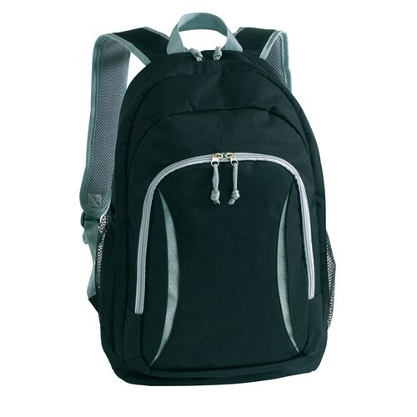 | 60 | se completează de către ofertant
2 | Tricouri inscripționate  Tricou Polo unisex personalizat  Culoare: alb  Marime:  S – 10 buc,  M – 10 buc,  L – 10 buc  Material: bumbac pique  Inscripționate cu logo-ul UDJG.  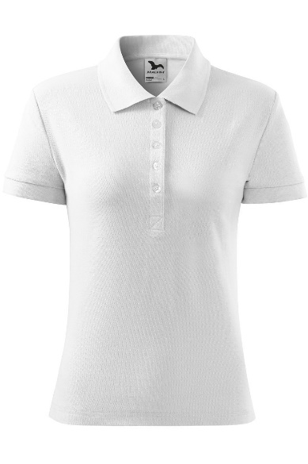 | 60 | se completează de către ofertant
3 | Șapcă inscripționată  Sapca unisex, cu sase paneluri, din twill pieptanat, bumbac 100%  Prezinta gauri de ventilatie brodate  Marime reglabila  Culoare: albastra  Inscripționate cu logo-ul UDJG.  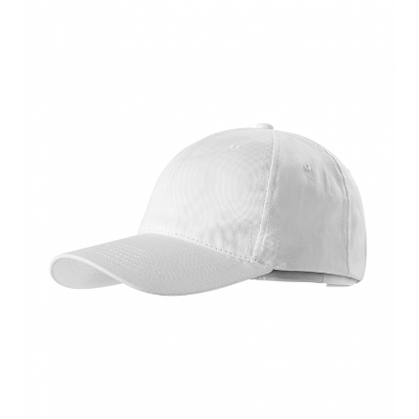 | 60 | se completează de către ofertant
4 | Pix personalizat  Pix albastru, corp metalic gravat cu elemente de identitate vizuală UDJG (numele universității), pastă albastră | 60 | se completează de către ofertant
5 | Agenda personalizata  Agendă format: 14 x 20.5 cm.  Finisare: broșată (PUR) • coperţi flexibile, cu sistem de închidere cu capsă și suport pentru instrument de scris. Colţuri rotunjite bloc și copertă  Culoare: albastru.  Personalizare: timbru sec/ gravura laser  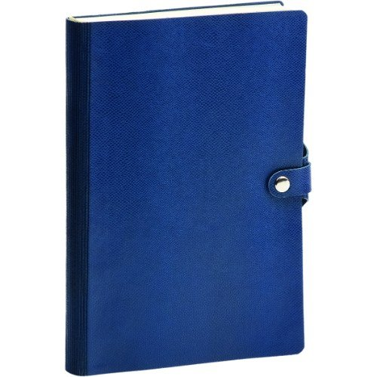 | 60 | se completează de către ofertant
6 | Tricou alergare inscriptionat  Tricou alergare unisex  Culoare: albastru  Material: 100% polyester  Personalizat cu logo prin sublimare  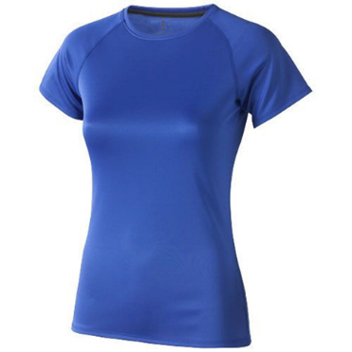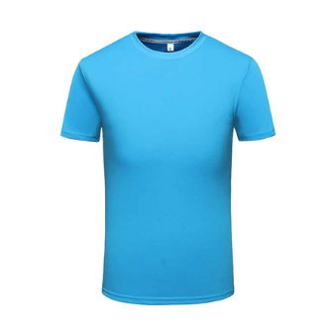 | 100 | se completează de către ofertant
7 | Recipient pentru apa sport inscriptionat  Sticla sport personalizata confecționata din plastic. Capacitate produs: 650 ml. Culoare: alb.  Dimensiuni: diametru 6.5 x 21.5 cm.  Inscripționate cu logo-ul UDJG.  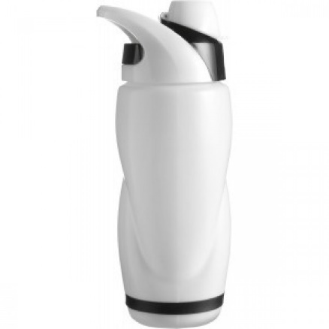 | 100 | se completează de către ofertant
8 | Ecusoane si lanyard inscriptionate  Suport personalizat pentru ecusoane sau legitimatii. Transparent si permite inserarea de carduri cu dimensiuni de maxim 10.5 x 8.5.  Dimensiuni: 10.5 x 8.5 cm.  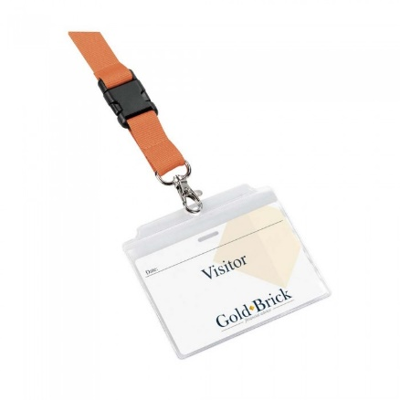  Lanyard pentru ecuson, personalizat in tesatura  Lanyarduri imprimate prin sublimare full color, cu elemente de identitate vizuală UDJG (numele universității)  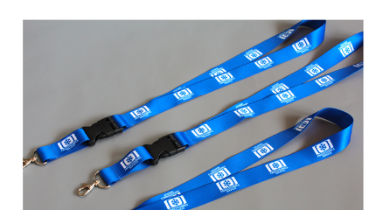 | 80 | se completează de către ofertant
9 | Stilou inscriptionat  Stilou tip Poenari  Model Baron Lavande: 20buc  Model Baron Business: 20buc  Stiloul este confecționat pe structură metalică, iar materialul din care este lucrat are doar rol decorativ.  Capacul se închide prin înfiletare.  Alimentarea se face cu rezerve universale, se trag pentru a fi scoase și se apasă pentru a fi montate.  Dimensiuni aproximative (poate fi o diferență de 1-2 mm, sau 1-2 grame):  Lungime: închis - 132 mm, corp - 120 mm, cu capacul în spate - 158 mm.  Grosime: corp - 13 mm, capac - 15 mm, grip (partea de care se ţine) - 8-9 mm (conic, cu formă hexagonală rotunjită).  Greutate: stilou cu capac - 40 grame, corp stilou - 20 grame.  Personalizarea se realizează prin gravură cu laser pe capacul stiloului Se va personaliza cu text si cutia ce însoțește stiloul.  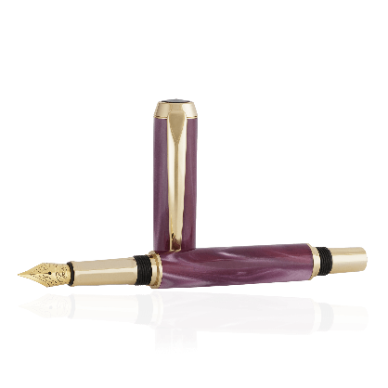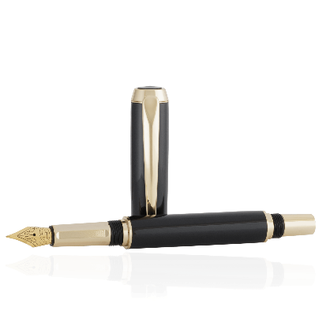 | 40 | se completează de către ofertant
10 | Agenda business personalizata  Agendă de lux cu clapă, interior prevăzut cu buzunare pentru carduri/carti de vizita  Tip legatura: Brosata  Format: A5  Liniatura: Dictando  Hartie ivory, 70gr./mp Numar file: 336  Culoare: Albastru  Material coperta: Piele ecologicas  Dimensiune: 14.5×20.5 cm  Semn de carte, colt perforat, harta Ro+ harta Bucurestiului + harta politica a lumii  Personalizare: timbru sec/ gravura laser cu elementele de identificare vizuală ale UDJG.  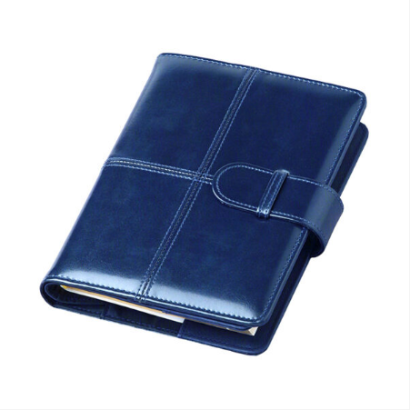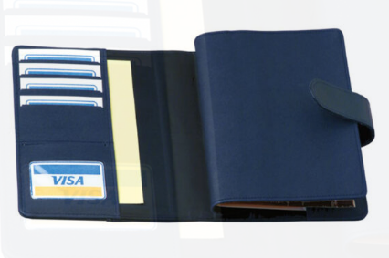 | 40 | se completează de către ofertant

- TERMEN DE LIVRARE
Termenul de livrare, este de maxim 15 de zile de la data semnării contractului de furnizare.
- GARANŢIA PRODUSELOR
Furnizorul are obligația de a garanta că produsele furnizate prin contract sunt noi, fără defecte de material sau manoperă şi că acestea vor asigura îndeplinirea performanțelor din specificația tehnică.
- RECEPȚIA PRODUSELOR
Termenul de livrare este cel menționat pentru fiecare produs în parte. Un produs este considerat livrat când toate activitățile din cadrul contractului au fost realizate și produsul este acceptat de autoritatea contractantă.
Produsele vor fi livrate cantitativ și calitativ la locul indicat de Autoritatea Contractantă pentru fiecare produs în parte.
Ofertantul va ambala și eticheta produsele furnizate astfel încât să prevină orice daună sau deteriorare în timpul transportului acestora către destinaţia stabilită.
Ambalajul trebuie prevăzut astfel încât să reziste, fără limitare, manipularii accidentale, expunerii la temperaturi extreme, sării şi precipitaţiilor din timpul transportului şi depozitării în locuri deschise. În stabilirea mărimii şi greutăţii ambalajului Ofertantul va lua în considerare, acolo unde este cazul, distanta faţă de destinaţia finală a produselor furnizate şi eventuala absenţă a facilităţilor de manipulare la punctele de tranzitare.
Transportul și toate costurile asociate sunt în sarcina exclusivă a ofertantului. Produsele vor fi asigurate împotriva pierderii sau deteriorării intervenite pe parcursul transportului și cauzate de orice factor extern.
Destinația de livrare este cea comunicată pentru fiecare produs (vezi tabel).
Ofertantul este responsabil pentru livrarea în termenul agreat al produselor și se consideră că a luat în considerare toate dificultăţile pe care le-ar putea întâmpina în acest sens şi nu va invoca nici un motiv de întârziere sau costuri suplimentare. De asemenea, va specifica persoana responsabilă (nume, telefon, program) în vederea utilizării în condiții optime a produselor livrate.
Înainte de livrarea produselor, furnizorul are obligația de a contacta Magazia nr. 1, telefon 0336130124 / 0336130108. Persoana de contact pentru recepția produselor solicitate: Gabriela Savin și Mădălina Soare.
Livrarea şi recepţia produselor se va efectua în timpul programului de lucru:
- Luni - Joi între orele 08:30-16:00,
- Vineri între orele 08:30-13:30.

Livrarea se va efectua obligatoriu numai prin delegat din partea firmei sau prin mandatar cu procură specială (acesta din urmă din partea firmei de curierat sau şofer) şi prin oricare alte forme, astfel încât să poată fi respectată clauza privind întocmirea proceselor verbale de recepţie cantitativă și calitativă de către ambele părţi.

- PLATA PRODUSELOR
Contractantul va emite factură pentru produsul livrat. Factura va avea menționat numărul contractului, datele de emitere și de scadență ale facturii respective. Facturile vor fi trimise în original la adresa specificată de Autoritatea Contractantă.
Plățile în favoarea Contractantului se vor efectua în termen de 30 zile de la data emiterii facturii fiscale în original și a tuturor documentelor justificative.

Semnătura ofertantului sau a reprezentantului ofertantului .....................................................
Numele şi prenumele semnatarului .....................................................
Capacitate de semnătura .....................................................
Detalii despre ofertant
Numele ofertantului .....................................................
Ţara de reşedinţă .....................................................
Adresa .....................................................
Adresa de corespondenţă (dacă este diferită) .....................................................
Adresa de e-mail .....................................................
Telefon / Fax .....................................................
Data ......................................................

